Приложение 2
к постановлению администрации
города Тулун
от «____»____________________ №_________

СХЕМА РАСПОЛОЖЕНИЯ ГРАНИЦ ПУБЛИЧНОГО СЕРВИТУТА

Площадь испрашиваемого публичного сервитута в границах населенного пункта г. Тулун, в отношении земель, государственная собственность на которые не разграничена, находящихся в кадастровом квартале 38:30:011203, 1 кв. м
Обозначение характерных точек границ | Координаты, м
 | X | Y
1 | 2 | 3
:Зона1
н1 | 637482.24 | 2284256.59
н2 | 637481.62 | 2284257.37
н3 | 637480.83 | 2284256.75
н4 | 637481.46 | 2284255.97
н1 | 637482.24 | 2284256.59
Система координат МСК-38, зона 2

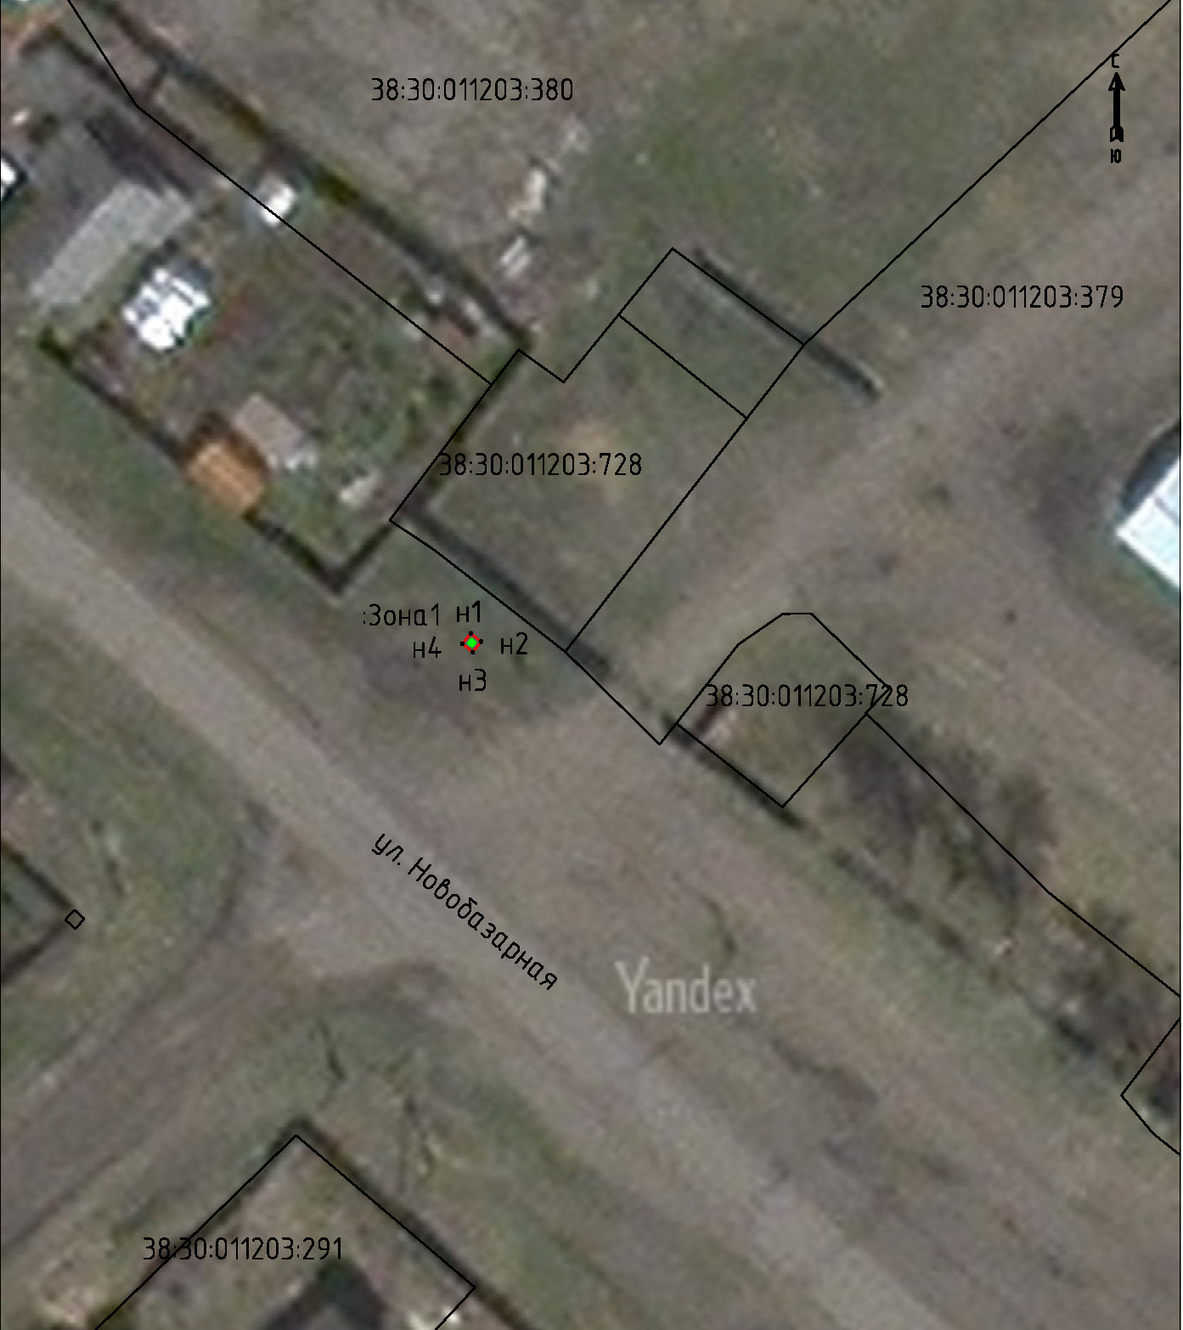

Масштаб 1:500

Условные обозначения:
:Зона1 | - обозначение устанавливаемого публичного сервитута
 | - образуемая граница публичного сервитута
 | - планируемое размещение сооружения, объект электросетевого хозяйства
 | - существующая часть границы, имеющиеся в ЕГРН, сведения о которой достаточны для определения ее местоположения
н1 | - обозначение характерной точки образуемой границы публичного сервитута

